函
受文者 | ： | 國際扶輪3490地區各扶輪社
發文日期 | ： | 2011年07月19日
發文字號 | ： | 國扶慶字第007號
主旨 | ： | 函知國際扶輪3490地區2011-2012年度國際青少年交換(YEP)接待講習會，敬請 貴社轉知與會人員，請查照
附件 | ： | 1.列席人員報名表  2.2011-2012年度國際青少年交換(YEP)接待講習會議程表  3.國立宜蘭大學交通路線圖  4.校園平面圖-講習會全會於行政大樓樓地下室萬斌廳
說 明 ：
一、為符合RI之認證規定，特舉辦國際青少年交換 (YEP)接待講習會，邀請接待
社與接待家庭參與此會議，讓Inbound學生來台前夕，所有相關人員接待工作
更加清楚與順利，也讓Inbound學生們能有更美好的交換經驗。

二、1.講習會日期：2011年8月6日(星期六）
2.地點：國立宜蘭大學行政大樓萬斌廳【宜蘭縣宜蘭市神農路一段1號】

三、應出席人員（下列人員不需填寫報名表）：
接待社社長、社長當選人、YEP委員會【主委、顧問、接待家庭協調人、派遣
協調人、接待協調人】、執行祕書、所有接待家庭父母(每位家庭至少一位)。
【未出席者，將予以紀錄列入扶輪社推薦學生考核分數。缺席一位扣一分】

歡迎列席人員：各分區助理總監、地區副秘書、有意參加派遣之扶輪社(友)。
【請於7/25(一)前填妥報名表（附件一），以Email向地區YEP委員會報名】

四、聯絡人：YEP執行秘書 劉力華 (Nana Liou )、潘怡柔(Joanne Pan)
電話:(02)2968-2866 傳真:(02)2968-2856 手機：093366-3490
E-mail :info@3490yep.com； http://www.3490yep.com

正本：如受文者
副本：前總監、總監提名人、總監當選人、各分區助理總監、地區副秘書、YEP委員會

地 區 總 監： 蕭慶淋
國際青少年交換委員會主委：廖麗心

附件一：列席人員報名表

國際扶輪3490地區2011-2012年度接待社與接待家庭講習會報名表
分區： 縣第 分區 社名：____________扶輪社
項次 | 職 務 | 姓 名 | 扶輪暱稱(Nickname) | 備 註
1
2
3
附件二：國立宜蘭大學交通路線圖
- 火車：至宜蘭火車站後，搭乘計程車、公車或步行約15分鐘，即可抵達。
- 客運：國道客運（葛瑪蘭客運、首都客運）至宜蘭轉運站，或搭乘國光客運至國光客運站，搭乘計程車、公車或步行約15分鐘，即可抵達。
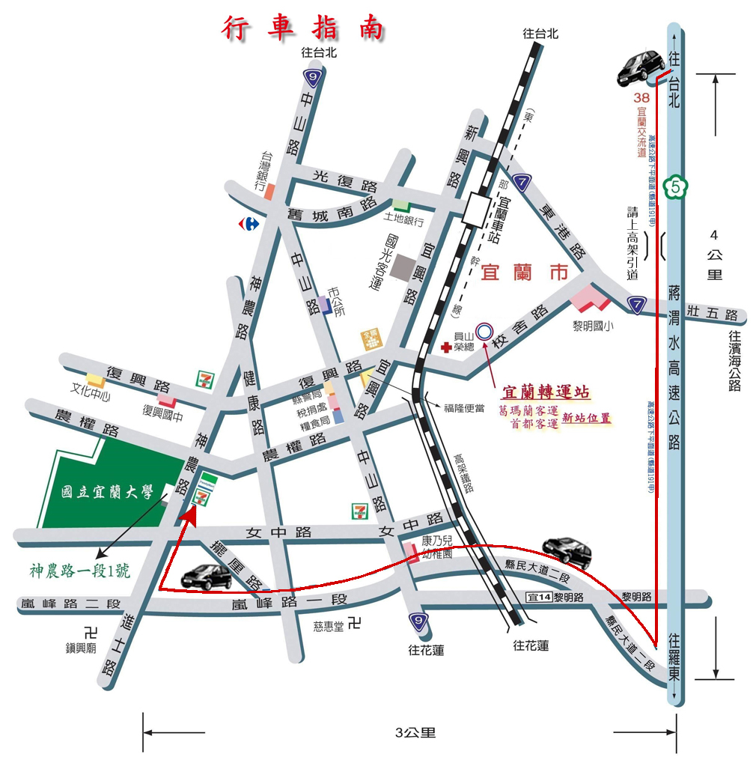
- 自行開車：從宜蘭交流道北側匝道下高速公路後，走高架橋下平面道路，直行至北宜高宜蘭聯絡道右轉後，沿下圖路線指示，即可抵達本校。
時間：2011年8月6日(星期六) 地點：國立宜蘭大學行政大樓地下室萬斌廳
時間 | 議程 | 職稱 | 姓名
10:00~10:30(30') | 報到、聯誼 | 各社幹事
10:30~10:35(5') | 宣佈開會、介紹貴賓 | 司儀 | William李威霖 (群英社)  Timothy 劉天祥(三峽社)
10:35~10:38(3') | YEP主委致詞 | YEP主委 | CP Lily廖麗心  (新北市百合社)
10:38~10:41(3') | 地區總監致詞 | 總監 | D.G. Andy蕭慶淋  (宜蘭西區社)
10:41~10:44(3') | 危機處理小組顧問致詞 | IPDG | IPDG Victor 賴正時  (板橋社)
10:44~10:50(6') | 貴賓致詞
10:50~11:00(10') | 歸國學生心得分享 | 2位
11:00~11:20(20') | 介紹國際扶輪青少年交換計畫 | 主講人 | PP Helen 陳玉愛  (樹林芳園社)
11:20~11:40(20') | 如何成為派遣社與接待社 | IPDG | IPDG Victor賴正時  (板橋社)
11:40~12:30(50') | 扶輪青少年交換Inbound規則及通知 | 主講人 | PP I.S.O.周信利(三重社)
12:30~13:30(1h) | 午餐、聯誼(下午請直接到各分組教室)
13:30~13:45(15')  13:45~14:35(50')  14:35~14:55(20')  14:55~15:50(55') | 分組討論(一)-接待社  影帶欣賞-Counselor(15mins)  主題：接待社與輔導顧問的角色與職責  歸國學生心得分享-2位(20mins)  問題討論時間 Q & A(55mins)  【總監.地區團隊.助理總監.接待社社長.社當.主委.顧問.委員.執行秘書】 | 引言人  主講人  分享人  報告人 | PP Car 鄭泱昌(五股社)  PP Carpenter王文邦  (吉安社)  Rotex會長Amber推薦  PP Concrete謝木土  (基隆東南社)
13:30~13:45(15')  13:45~14:35(50')  14:35~14:45(10')  14:45~14:55(10')  14:55~15:15(20')  15:15~15:50(35') | 分組討論(二)-接待家庭  影帶欣賞-Host Family(15mins)  主講：接待家庭職責與如何和學生相處  接待家庭心聲(10mins)  接待家庭經驗分享(10mins)  歸國學生心得分享(20mins)  問題討論時間 Q & A(35mins)  【地區副秘書,接待社接待家庭協調人,接待家庭】 | 引言人  主講人  分享人  分享人  分享人  報告人 | 林佩穎 PP Pauline  (土城山櫻社)  邱創一 PP L-One(玉里社)  王福秋Fanny(新北市百合社)  李彩幸Cindy(樹林芳園社)  Rotex會長Amber推薦  William李威霖 (群英社)
15:50~16:10(20') | 休息及移動至行政大樓地下室萬斌廳
16:10~16:50(40') | 各分組報告人報告  接待社(20mins),接待家庭(20mins) | 報告人 | PP Concrete謝木土  (基隆東南社)  William李威霖 (群英社)
16:50~17:20(30') | 綜合研討會/問題與討論 | YEP主委 | CP Lily廖麗心(新北市百合社)
17:20~17:30(10') | 主委致謝詞及宣佈閉會 | YEP主委 | CP Lily廖麗心(新北市百合社)
附件三：2011-2012年度國際青少年交換(YEP)接待講習會議程表
附件四：校園平面圖-講習會全會於行政大樓樓地下室萬斌廳

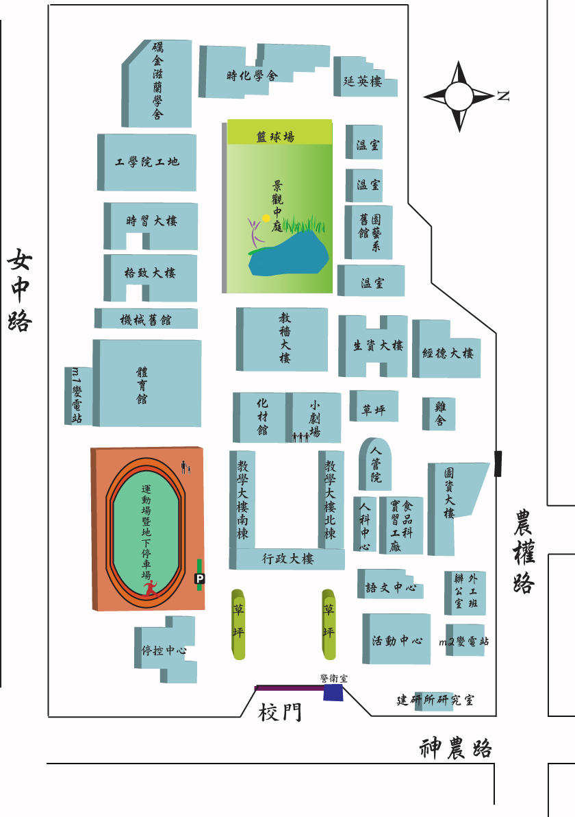
停車場路口

